МИНИСТЕРСТВО ОБРАЗОВАНИЯ РЕСПУБЛИКИ БЕЛАРУСЬ

УЧРЕЖДЕНИЕ ОБРАЗОВАНИЯ

«ГОМЕЛЬСКИЙ ГОСУДАРСТВЕННЫЙ ТЕХНИЧЕСКИЙ УНИВЕРСИТЕТ ИМЕНИ П. О. СУХОГО»

Факультет автоматизированных и информационных систем

Кафедра «Информационные технологии»

дисциплина «Избранные главы информатики»

ОТЧЕТ ПО ЛАБОРАТОРНОЙ РАБОТЕ 3

«Разработка веб-приложения для организации удобного пользовательского интерфейса»

Выполнил:

студент группы ИП-31

Михадюк А.Д.

Принял: Ракицкий А.А.

Гомель 2020

**Цель работы:** ознакомиться с возможностями ASP.NET Core и других Web технологий для создания простых Web приложений.

**Ход работы и результаты.**

Разработать веб-приложение на базе ASP. NET Core MVC, предоставляющее пользовательский интерфейс для выбранной предметной области и позволяющее пользователю выполнять разные операции с данными. Для выполнения операций нужно использовать слой BLL (разработанный ранее).

Приложение должно обеспечивать набор базовых операций, таких как редактирование справочников, запрос данных, изменение, удаление, добавление новых. В зависимости от выбранной предметной области, набор операций/действий и данных может отличаться. Это приложение должно содержать ссылку на BLL и не должно содержать ссылку на DAL.

В приложении должно быть минимум 3 представления. Все страницы должны быть оформлены в едином стиле, основанном на использовании одной или нескольких мастер-страниц, и иметь систему навигации (строка меню, гиперссылки, кнопки)

Для создания внешнего вида веб-страниц можно использовать общеизвестные и популярные фреймворки, например, Bootstrap.

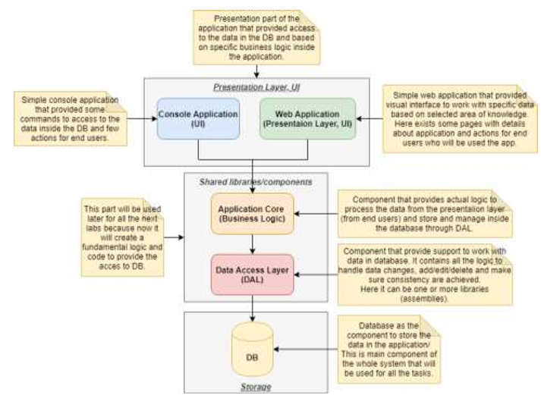

**Главная страница**



**Добавление, удаление, редактирование**

**Добавление**

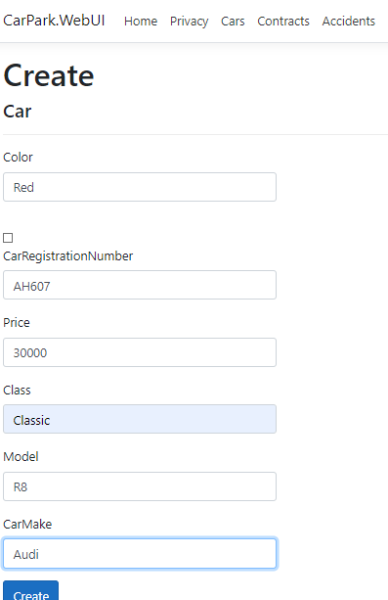

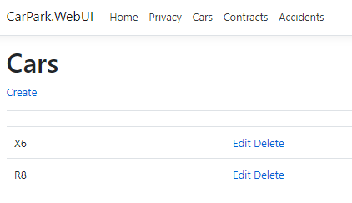

**Edit**

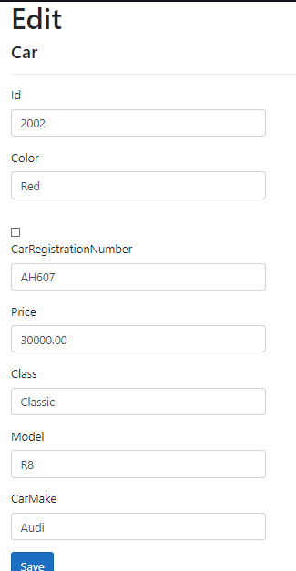

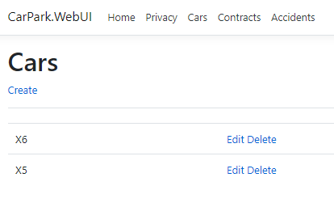

**Delete**

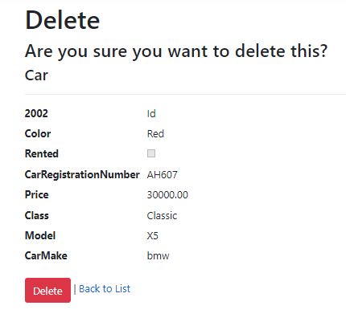



**Выводы:** Были получены навыки создания создания ASP.NET Core приложений